ACTIVITAT 1

* Se pregunta a l'usuari quantes calculadores vol crear mitjançant un camp tipus "**input**" numèric.

Una vegada introduït s'han de crear aquesta quantitat de **calculadores** mitjançant un botódins d'un **div** amb “**id**” amb valor “**–**”. Un exemple de l'estructura de 3 calculadores:

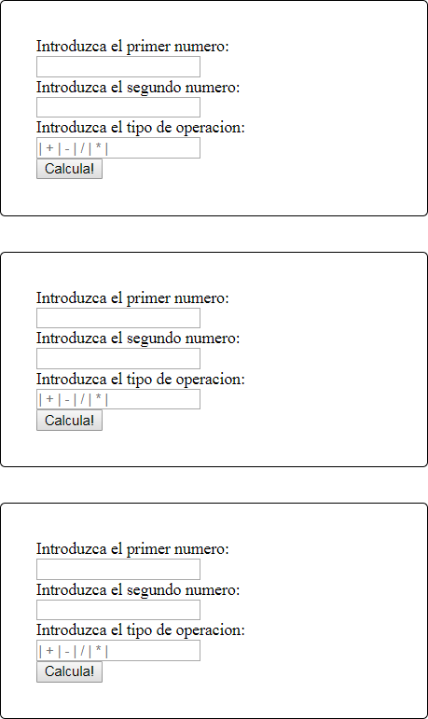

* Cada calculadora permet dur a terme l'operació de **suma**, **resta**, **divisió** i **multiplicació** de manera independent.
* Material d'anàlisi:

**setAttribute()**

ACTIVITAT 2

* S'ha de crear un teclat virtual que permeti escriure mitjançant diferents inputs que simulen cadascuna de les lletres de l'abecedari:
* **Intro** que efectua un salt de línia.
* **Shift** que una vegada polsada commuta entre minúscules i majúscules.
* **Space** que escriu un espai.
* **Delete** que esborra l'últim caràcter.

La zona on es veurà reflectit el text és un **textarea** i tot el contingut ha de crear-se des de **JS**, tenint en **l'HTML** un únic **div**.

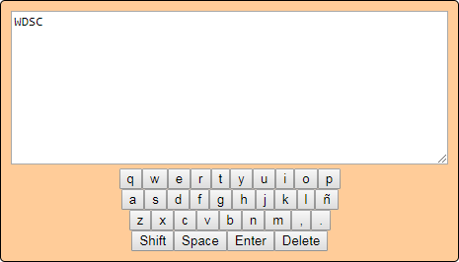

* Material d'anàlisi:
* **toUpperCase()**
* **substr()**